**2. Фирма вторсырья**

Фирма имеет несколько пунктов приема вторсырья. Каждый пункт получает деньги для их выдачи сдатчикам вторсырья. Сведения о получении денег на пунктах приема записываются в таблицу:  
Income_o(point, date, inc)  
Первичным ключом является (point, date). При этом в столбец date записывается только дата (без времени), т.е. прием денег (inc) на каждом пункте производится не чаще одного раза в день. Сведения о выдаче денег сдатчикам вторсырья записываются в таблицу:  
Outcome_o(point, date, out)  
В этой таблице также первичный ключ (point, date) гарантирует отчетность каждого пункта о выданных деньгах (out) не чаще одного раза в день.  
В случае, когда приход и расход денег может фиксироваться несколько раз в день, используется другая схема с таблицами, имеющими первичный ключ code:  
Income(code, point, date, inc)  
Outcome(code, point, date, out)  
Здесь также значения столбца date не содержат времени.

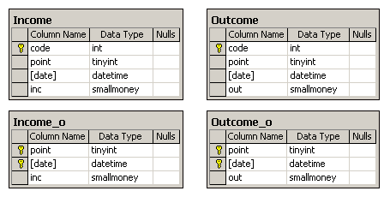

По таблицам Income и Outcome для каждого пункта приема найти остатки денежных средств на конец каждого дня,   
в который выполнялись операции по приходу и/или расходу на данном пункте.  
Учесть при этом, что деньги не изымаются, а остатки/задолженность переходят на следующий день.  
Вывод: пункт приема, день в формате "dd/mm/yyyy", остатки/задолженность на конец этого дня.